**HASAN ERDAL**

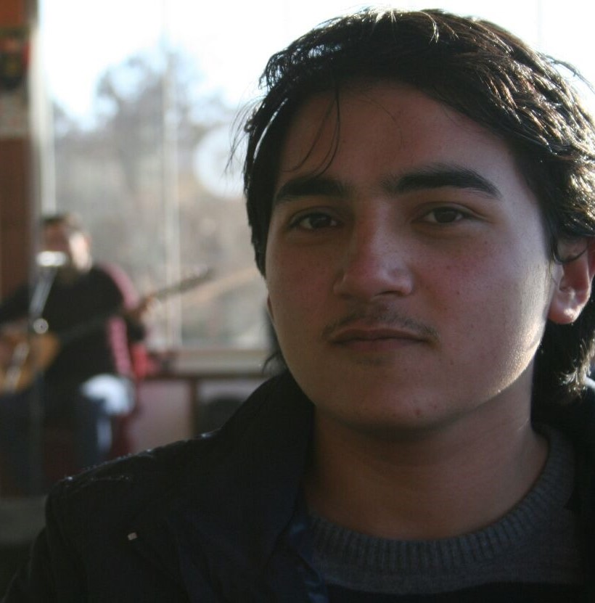

Elektrik Elektronik Mühendisliği

**🌢**

Gaziantep, Türkiye 🖂 [hasaerda@hotmail.com](mailto:hasaerda@hotmail.com) 🕽 +90-537-0352059



<https://www.linkedin.com/in/hasan-erdal-2b57a3136/>

Merhaba, ben Hasan Erdal. Kendimi yazılım konusunda geliştirmeye ve bireysel

gelişime açık bir birey olarak görüyorum. C# ve Sql konusunda Windows Forms

App ve Asp.Net projeleri üzerine çalışıyorum. Giriş düzeyinde Html5, Css3 ve

Python bilgisine sahibim. Hedeflerim yazılım konusunda master yaparak sevi-

yemi yükseltmek. En büyük hedefim ileride kendi işletmeme sahip olmak.

Bilgisayar konusunda her türlü araştırma yapmayı seven bir insanım. Aktif

olarak kendimi C#, SQL, Python, Devexpress, Entity Framework konularında

geliştirmekteyim. Çalışmalarımı Udemy, Vidobu, Youtube, Koç Akademi, Geleceği

Yazanlar, BTK Akademi vb. ortamlardan sağlıyorum.

**EĞİTİM**

**09.2016-06.2020 Mühendislik Fakültesi - Elektrik Elektronik Mühendisliği** **2.63/4.00**

**Uludağ Üniversitesi Bursa, Türkiye**

**09.2012-06.2016 Fen Bilimleri 81/100**

**Türkan Halit Aykılıç Fen Lisesi Şanlıurfa, Türkiye**

**YETENEKLER / YETKİNLİKLER**

|  |  |  |
| --- | --- | --- |
| **Dil** | **Yetenekler/Yetkinlikler** | **Araçlar & Teknolojiler** |
| Türkçe  İngilizce | C#  SQL  .Net Framework  Python  Database Design  Object Orianted Programming  Veri Analizi | MS SQL  Postgre SQL  Visual Studio  Entity Framework  Devexpress Framework  T-SQL  Design Patterns  Pandas |

**SERTİFİKALAR**

**2020 Uygulama Geliştirerek C# Öğrenin: A'dan Z'ye Eğitim Seti**

Udemy/Online

**2020 C# ile DevExpress'de SQL Tabanlı Ticari Otomasyon Geliştirin**

Udemy/Online

**2020 Sorgularla Adım Adım SQL Veri Tabanı Programlama**

Udemy/Online

**2020 SQL Kursu : Sıfırdan Sektörün Yükseklerine | 2020**

Udemy/Online

**2020 C# İLE OOP TEMELLERİ: ADIM ADIM KATMANLI MİMARİ**

Udemy/Online

**2020 Veritabanı Yönetim Sistemleri ve Microsoft SQL Server [2020]**

Udemy/Online

**2020 HTML 5 VE CSS 3 ile sıfırdan web sitesi yapımı**

Udemy/Online

**2020 Asp.Net Bootstrap İle SQL Tabanlı Web Projeleri Geliştirin!**

Udemy/Online

**2020 C# 101**

Turkcell-Geleceği Yazanlar/Online

**İLGİ ALANLARI**

Bilim Kurgu Filmleri—Animeler-- Bilgisayar Donanımları-- Manga Okumak